電通二甲微處理器實驗 實驗結報

實驗名稱 | Lab03
組別 |  | 組員 | 何宜臻

- 實驗目的
- 使用USB-Serail 做為輸出
- 讀取類比輸入之數值
- 測量0/0.5/1/1.5/2/2.5V之電壓值
- 測量可變電阻之數值
- 測量光敏電阻之數值
- 實驗步驟
CHECK POINT 0
- 由Arduino傳送訊息給PC(傳送Hello World!至PC)
- PC經Serial Monter接收(打開Arduino IDE的Serial Monter確認收到訊息)
- 由PC船指令至Arduino(Arduino收到’1’ LED會亮，收到’0’ LED會滅)
CHECK POINT 1
- 將電供器輸出接到A0
- 電表GND跟Arduino共地，將電源依次調整並量電壓
- 再經由串列通訊傳回PC
CHECK POINT 2
- 將A1接至可變電阻並用三用電表紀錄電阻
- 每隔0.5秒量一次ADC值，連續20次
- 測量時可轉動電阻旋鈕，觀察螢幕顯示結果是否與電表測量值相符
CHECK POINT 3
- 選擇R1及R2電阻
- 將A2接至光敏電阻
- 依序測量電阻值0.5/1/1.5/2/2.5V
- 測量實用物品遮住光敏電阻，並觀察結果是否與電表測量值相符

- 程式碼
Check 0
Int R;
Void setup(){
Serial.begin(9600);
pinMode(7,OUTPUT);
Serial.print("Hellow,World");
}

Void loop(){

while(Serial.available())
{
R = Serial.read();
if(R== ' 0 ')
{
digitalWrite(7,LOW);
Serial.println("LED,OFF");
}
else if(R== ' 1 ')
{
digitalWrite(7,HIGH);
Serial.println("LED,ON");
}
}
delay(1000);
}

Check 1
int i;
float v;
int Analogin = 0;
void setup() {
Serial.begin(9600);
pinMode(A0,INPUT);
}

void loop() {
for(i=0;i<=5;i++)
{
Analogin=0.7*Analogin+0.3*analogRead(A0);
}
v = Analogin*2.5/4095;
Serial.print("v= ");
Serial.println(v);
delay(500);

}
Check 2
void setup() {
Serial.begin(9600);
}
float sensorValue = 0,sensorVoltage,R1;
void loop()
{
for(int i=0;i<=5;i++)
{
sensorValue=(0.7*sensorValue)+(0.3*analogRead(A0));
}
sensorVoltage = sensorValue*2.5/4095;
R1 = sensorVoltage*1030200/2.5;
Serial.println("R1");
Serial.println(R1);
Serial.println("sensorVoltage");
Serial.println(sensorVoltage);
Serial.println("sensorValue");
Serial.println(sensorValue);
delay(3000);
}

Check 3
void setup()
{
Serial.begin(9600);
}
float sensorValue = 0, sensorVoltage,R1;
void loop()
{
for (int i = 0; i <= 5; i++)
{
sensorValue = 0.7 * sensorValue + 0.3 * analogRead(A0);
}
sensorVoltage = sensorValue * 2.5 / 4095;
R1= sensorVoltage*11140 /2.5;
Serial.println("R1");
Serial.println(R1);
Serial.println("sensorVoltage");
Serial.println(sensorVoltage);
Serial.println("sensorValue");
Serial.println(sensorValue);
delay(3000);
}

- 實驗結果及分析
PC輸入 | SerialMonitor 輸出 | LED狀態
0 | 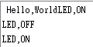 | 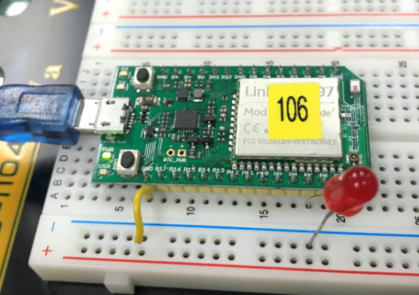
1 |  | 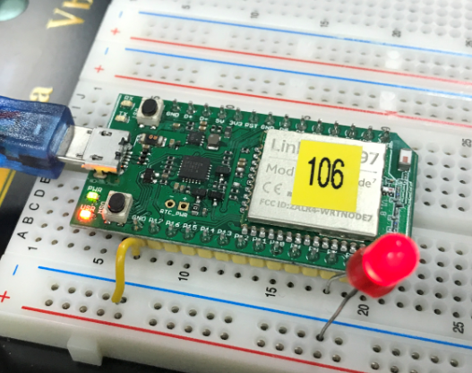

實際電壓(V) | AnalogRead讀值 | 推測電壓(V)
0 | 0 | 0
0.5 | 0.45 | 0.5
1 | 1.00 | 1
1.5 | 1.41 | 1.5
2 | 201 | 2
2.5 | 255 | 2.5

可變電阻量測值(歐姆) | AnalogRead讀值 | 推測電壓(V) | 推測電阻值(歐姆) | SerialMonitor輸出
1030k | 4095.00 | 2.5 | 1050k | 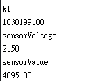
364k | 1448.17 | 0.88 | 350k | 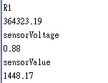
263k | 1046.85 | 0.64 | 250k | 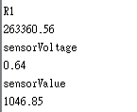
3k | 14.38 | 0.01 | 3k | 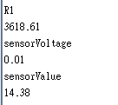
4k | 16.56 | 0.01 | 4k | 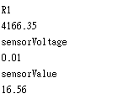
815k | 3242.90 | 1.98 | 815k | 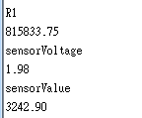

AnalogRead讀值 | 推測電壓(V) | 推測電阻值(歐姆) | SerialMonitor輸出
231 | 0.05 | 85.10 | 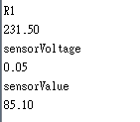
16.32 | 0.00 | 6.00 | 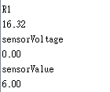

- 心得討論
這次的實驗好困難,搞了好久才搞懂,不過最後的可變電阻的實驗與光敏電阻的實驗差不多,所以比較快,看來回家要好好練習了。
- 修正電路圖
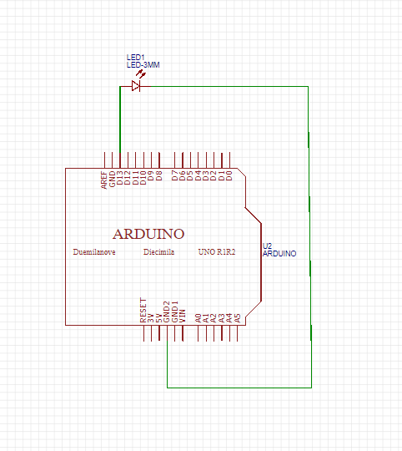
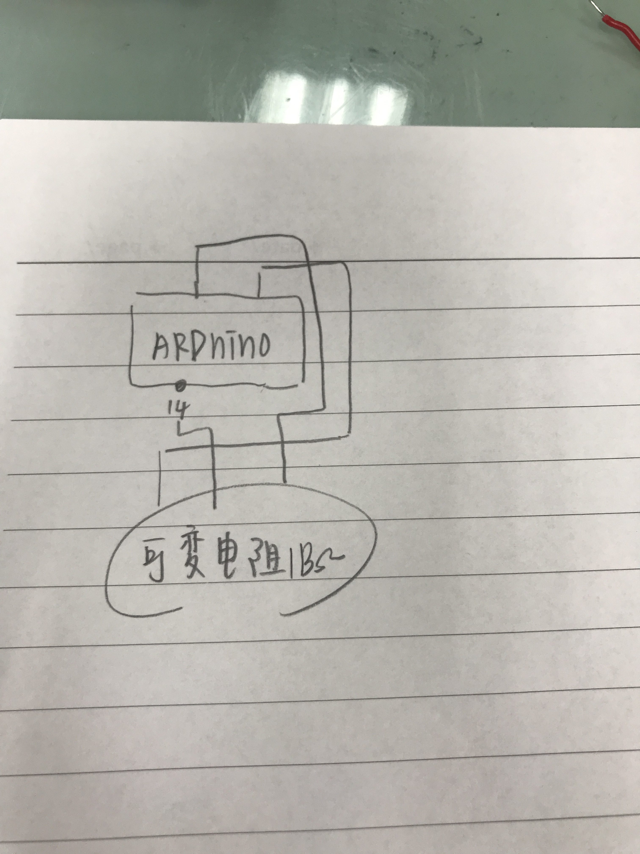
- 修正程式碼

Check 0
Int R;
Void setup(){
Serial.begin(9600);
pinMode(7,OUTPUT);
Serial.print("Hellow,World");
}

Void loop(){

while(Serial.available())
{
R = Serial.read();
if(R== ' 0 ')
{
digitalWrite(7,LOW);
Serial.println("LED,OFF");
}
else if(R== ' 1 ')
{
digitalWrite(7,HIGH);
Serial.println("LED,ON");
}
}
delay(1000);
}

Check 1
int i;
float v;
int Analogin = 0;
void setup() {
Serial.begin(9600);
pinMode(A0,INPUT);
}

void loop() {
for(i=0;i<=5;i++)
{
Analogin=0.7*Analogin+0.3*analogRead(A0);
}
v = Analogin*2.5/4095;
Serial.print("v= ");
Serial.println(v);
delay(500);

}
Check 2
void setup() {
Serial.begin(9600);
}
float sensorValue = 0,sensorVoltage,R1;
void loop()
{
for(int i=0;i<=5;i++)
{
sensorValue=(0.7*sensorValue)+(0.3*analogRead(A0));
}
sensorVoltage = sensorValue*2.5/4095;
R1 = sensorVoltage*1030200/2.5;
Serial.println("R1");
Serial.println(R1);
Serial.println("sensorVoltage");
Serial.println(sensorVoltage);
Serial.println("sensorValue");
Serial.println(sensorValue);
delay(3000);
}

Check 3
void setup()
{
Serial.begin(9600);
}
float sensorValue = 0, sensorVoltage,R1;
void loop()
{
for (int i = 0; i <= 5; i++)
{
sensorValue = 0.7 * sensorValue + 0.3 * analogRead(A0);
}
sensorVoltage = sensorValue * 2.5 / 4095;
R1= sensorVoltage*11140 /2.5;
Serial.println("R1");
Serial.println(R1);
Serial.println("sensorVoltage");
Serial.println(sensorVoltage);
Serial.println("sensorValue");
Serial.println(sensorValue);
delay(3000);
}

